tuze

**Závazná přihláška**

**na seminář**

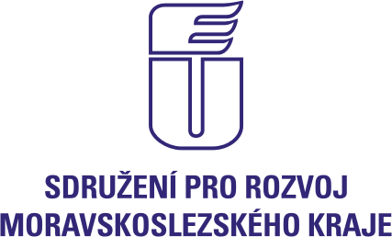

Výstavní 2224/8

CZ-709 00 Ostrava

tel.: +420 597 479 210

e-mail: msunion@msunion.cz

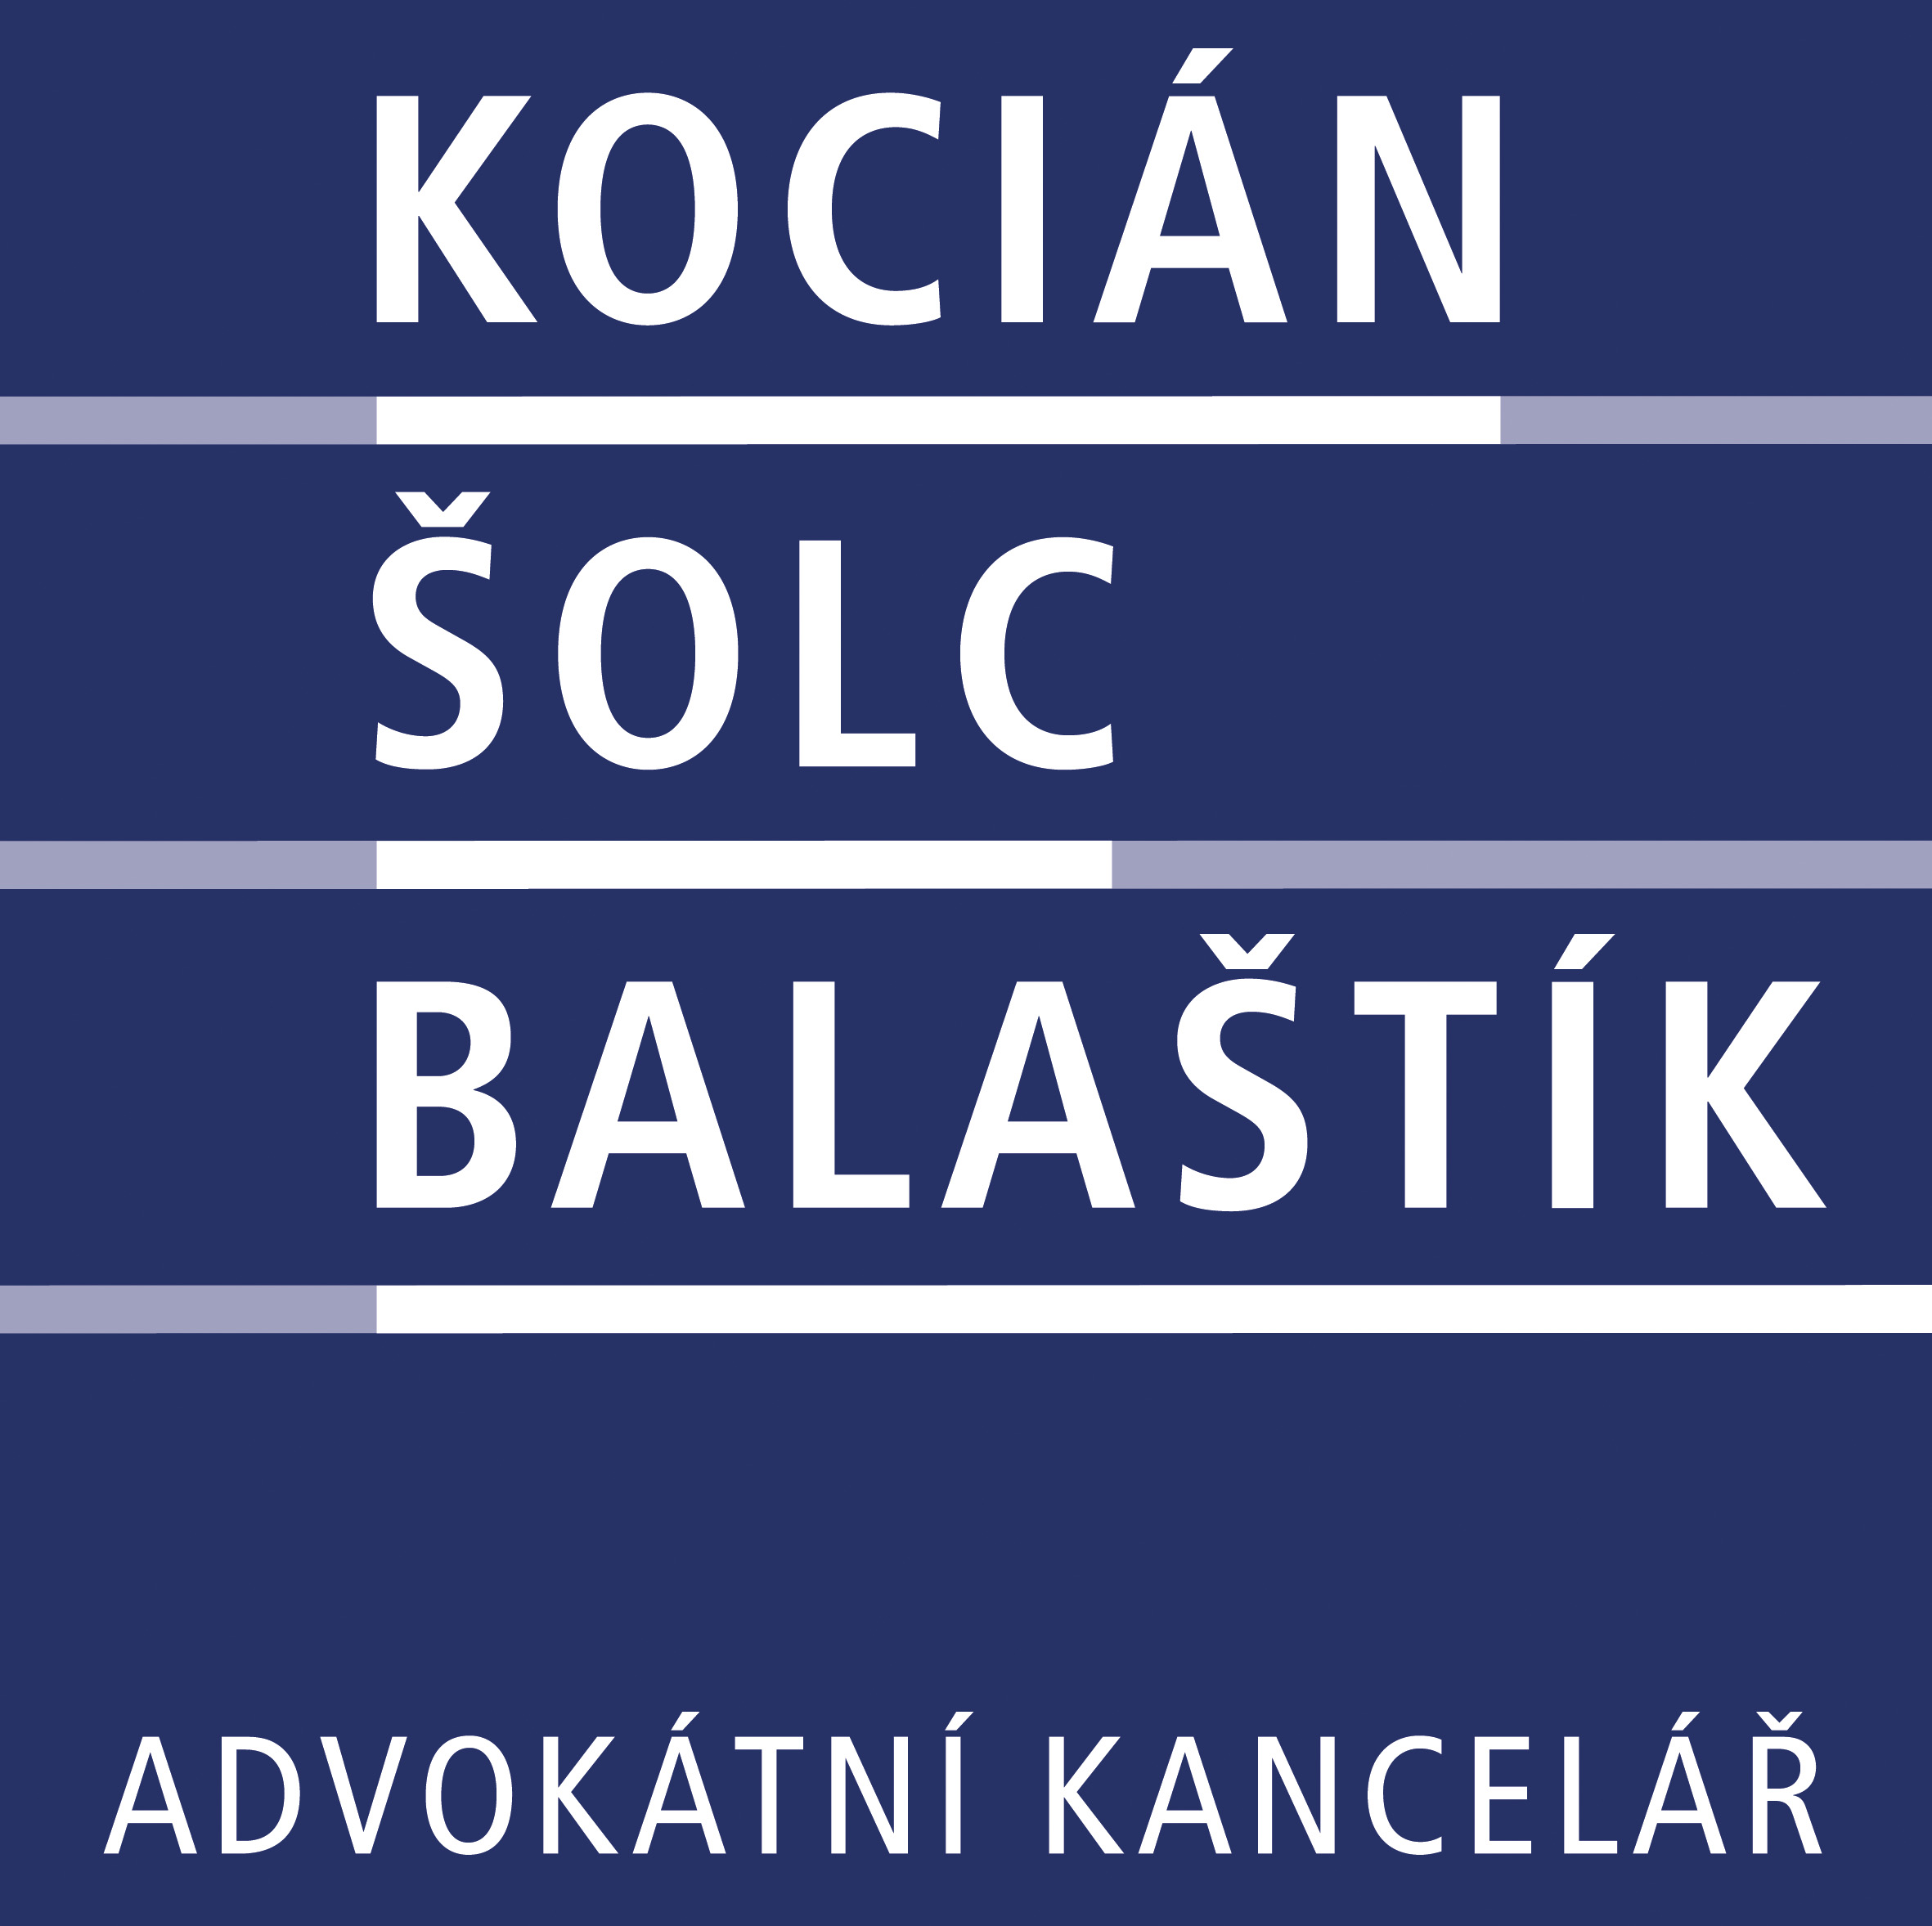





Jungmannova 24

CZ-110 00 Praha 1

tel.: +420 224 103 316

fax: +420 224 103 234

e-mail: ksbpraha@ksb.cz

Závodní 391/96C

CZ-360 06 Karlovy Vary

tel.: +420 353 225 996

fax: +420 353 227 781

e-mail: ksbkvy@ksb.cz

Českobratrská 7

CZ-702 00 Ostrava

tel.: +420 553 030 511

fax: +420 553 030 512

e-mail: ksbostrava@ksb.cz

jméno, příjmení ……………………………………………………………………………

společnost ………………………………………………………………………………………

funkce / pozice ………………………………… IČ ……………………………………

DIČ ………………………… Bankovní spojení …………………………………………

kontakt:

adresa ………………………………………………………………………………………………

 …………………………@ …………………………  ………………………………

**Péče řádného hospodáře**

**jako základní povinnost při výkonu funkce člena orgánu obchodní korporace**

**Účastnický poplatek ve výši 1000,-/600,-* Kč vč. DPH** byl zaplacen dne ……………….…

**na účet č. 25805761 / 0100, variabilní symbol 220**, Komerční banka Ostrava

*poplatek ve výši 600,- Kč platí pro zaměstnance členských organizací Sdružení pro rozvoj Moravskoslezského kraje z.s.

**Závaznou přihlášku na seminář zašlete, prosím, nejpozději do 8. května 2018**

poštou nebo mailem na sekretariát Sdružení pro rozvoj Moravskoslezského kraje z.s.

**e-mail: msunion@msunion.cz**

Vyplněním přihlášky uděluji souhlas Sdružení pro rozvoj Moravskoslezského kraje z.s., aby mnou uvedená data byla použita ve smyslu zákona č.101/2000 Sb., o ochraně osobních údajů ve znění pozdějších předpisů, a to za účelem jejich shromažďování a zpracování v souvislosti s pořádáním semináře.

Výše účastnického poplatku je smluvní. V případě neúčastí přihlášení osoby je možno vyslat náhradníka. Daňový doklad bude vystaven po připsání uhrazené částky na účet.

**Těšíme se na setkání s Vámi !**

**v úterý 15. května 2018 od 9:00 do 13:00 hod.,**

### v konferenčních prostorách Imperial Hotel Ostrava

Tyršova 6, 702 00 Ostrava 2